4.4.3 中标证明通知书——1856

一、业务概述
利用外国政府贷款或国际金融组织贷款建设的项目，招标机构须在招标完毕并待中标企业签订的供货合同生效后，向其所在地主管税务机关申请办理《中标证明通知书》。
《中标证明通知书》是中标企业主管税务机关对中标企业销售中标机电产品申请退（免）税业务的审核内容之一。

二、办理流程
纳税人通过新电子税局人工发起，填报《中标证明通知书》并提交主管税务机关。系统自动向税务机关申报受理岗推送任务提醒，税务人员按规定受理、审核、复审和发放中标证明通知书。

三、操作步骤
登录新电子税局后，点击【我要办税】-【证明开具】-【开具出口退（免）税证明】-【中标证明通知书】功能菜单。
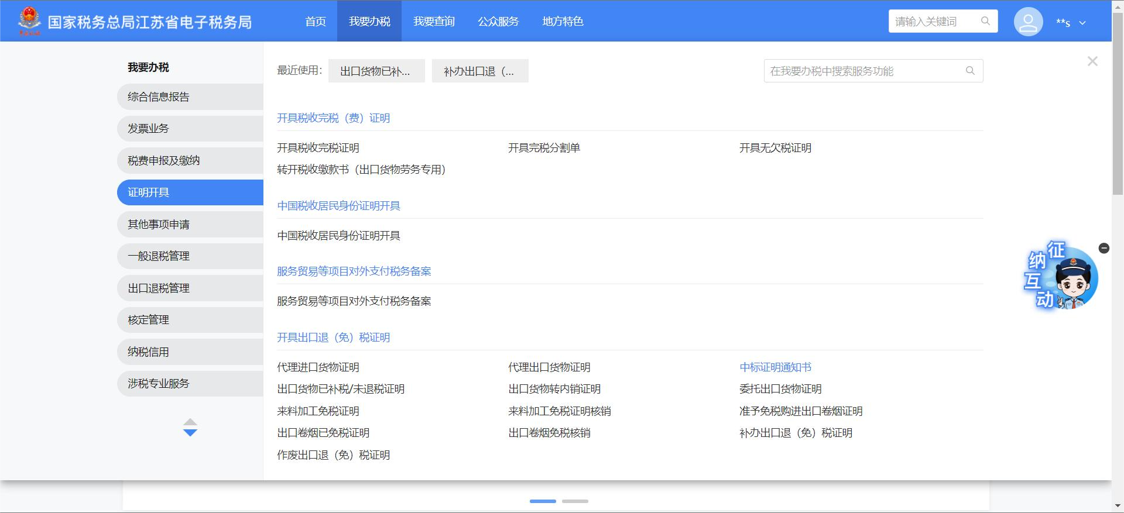
进入系统后，展示明细列表，列表中可显示已采集的明细数据，同时提供【新增】、【删除】、【上传资料】、【编辑】、【数据自检】、【自检查询】和【提交】按钮：
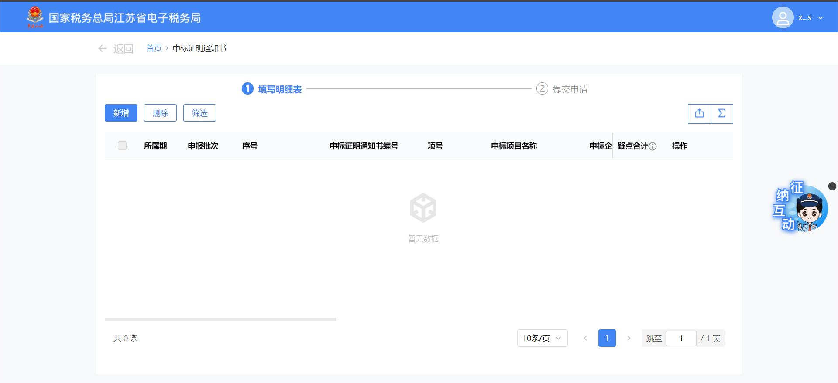
点击【新增】按钮系统弹出“中标证明通知书采集”界面，此界面可采集明细数据：
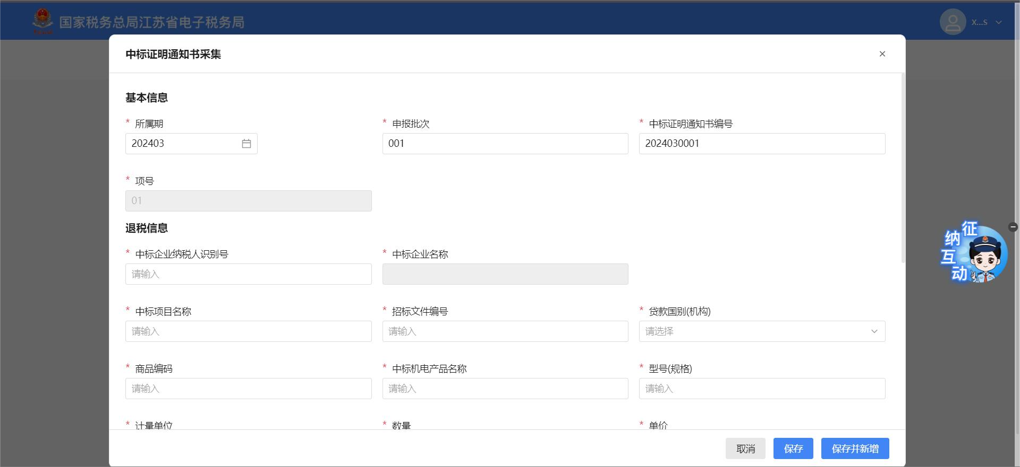
点击【取消】按钮，可关闭当前窗口：
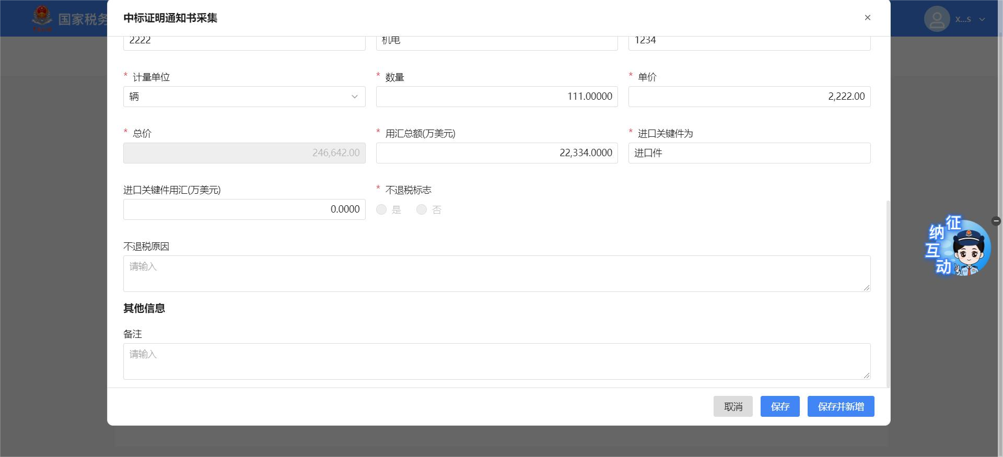
点击【保存】按钮，可将当前录入数据保存至系统内，同时关闭窗口：因为不退税标志必须选择，但是又是灰色的无法选择，因此本功能卡在这一步，无法进行下去。
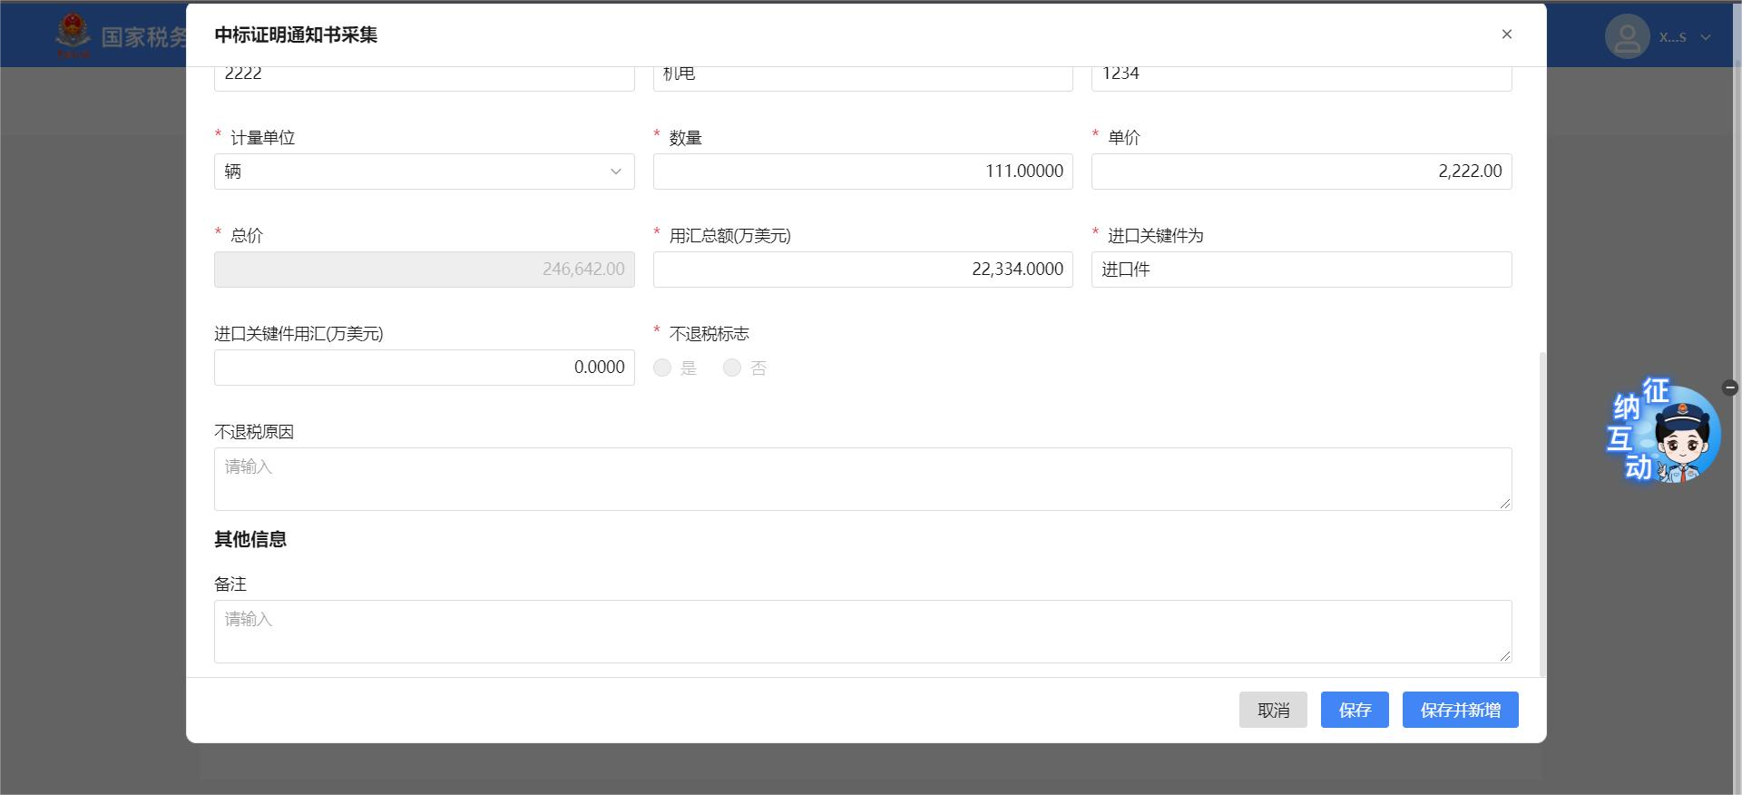
点击【保存并新增】按钮，可将当前数据保存至系统内，同时保留采集窗口，支持纳税人继续采集：
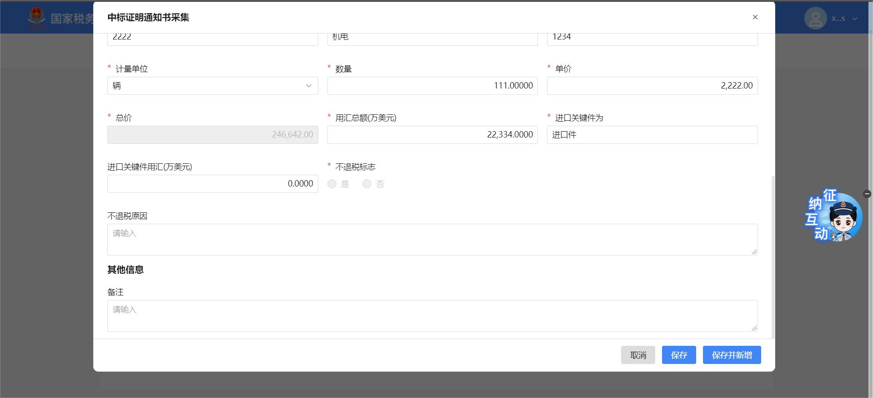
勾选数据点击【删除】按钮，可将勾选数据进行删除：
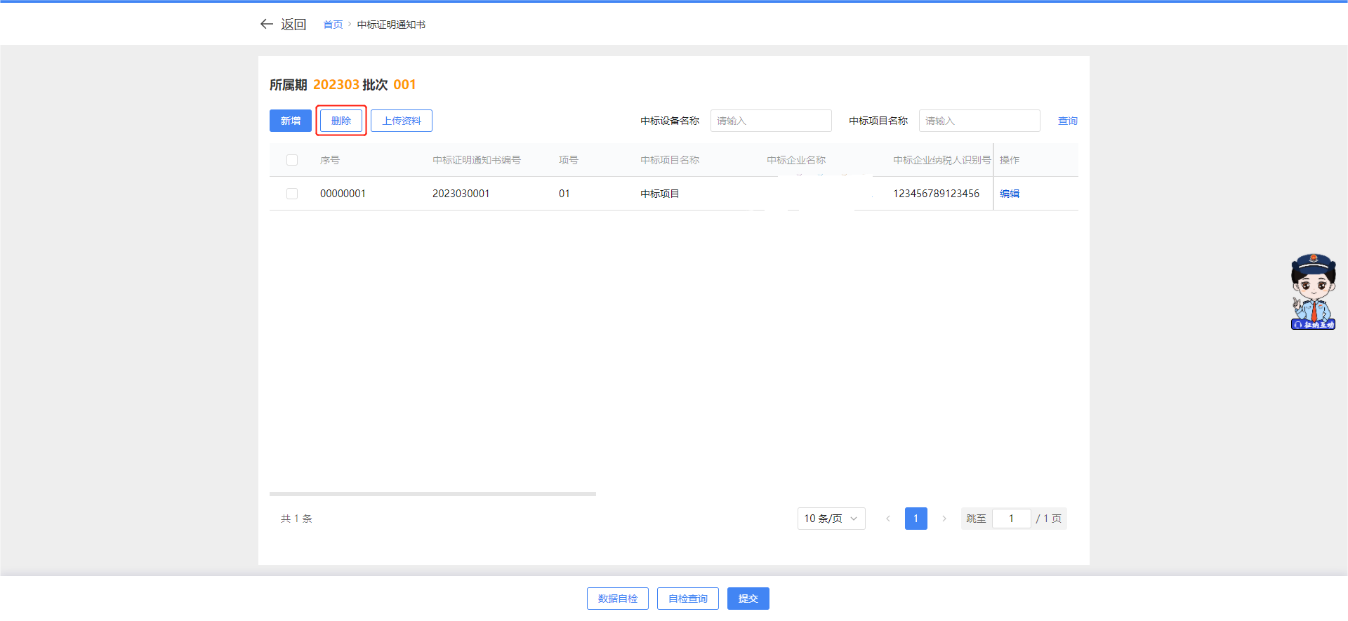
点击【上传资料】按钮，弹出上传附列资料界面，可在界面中选择需上传的资料进行上传：
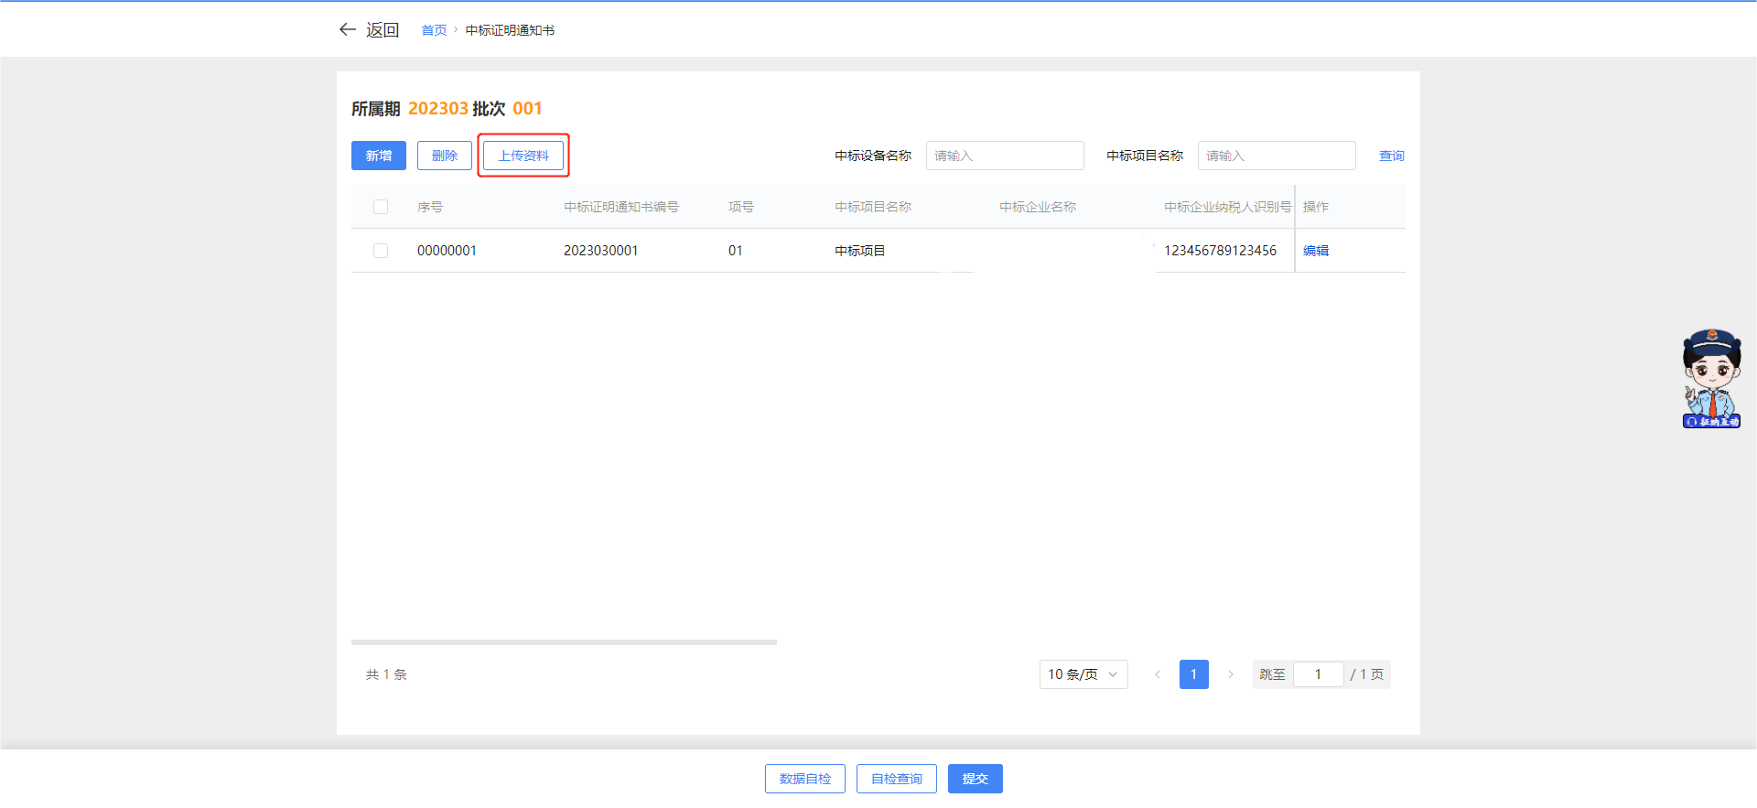

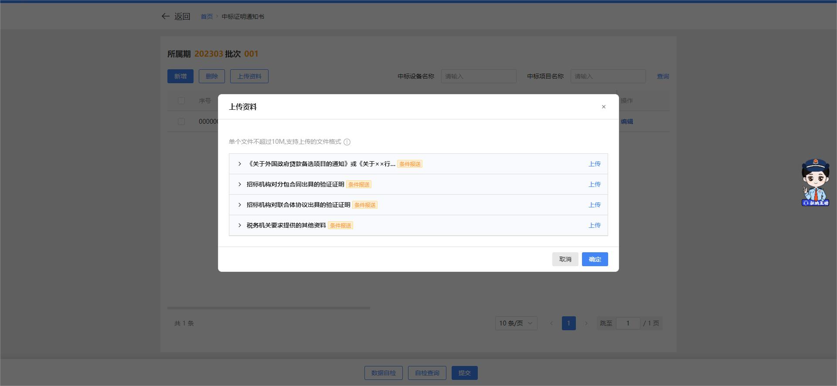
点击明细数据后方的【编辑】按钮，可弹出数据编辑界面，在此界面可进行数据编辑：
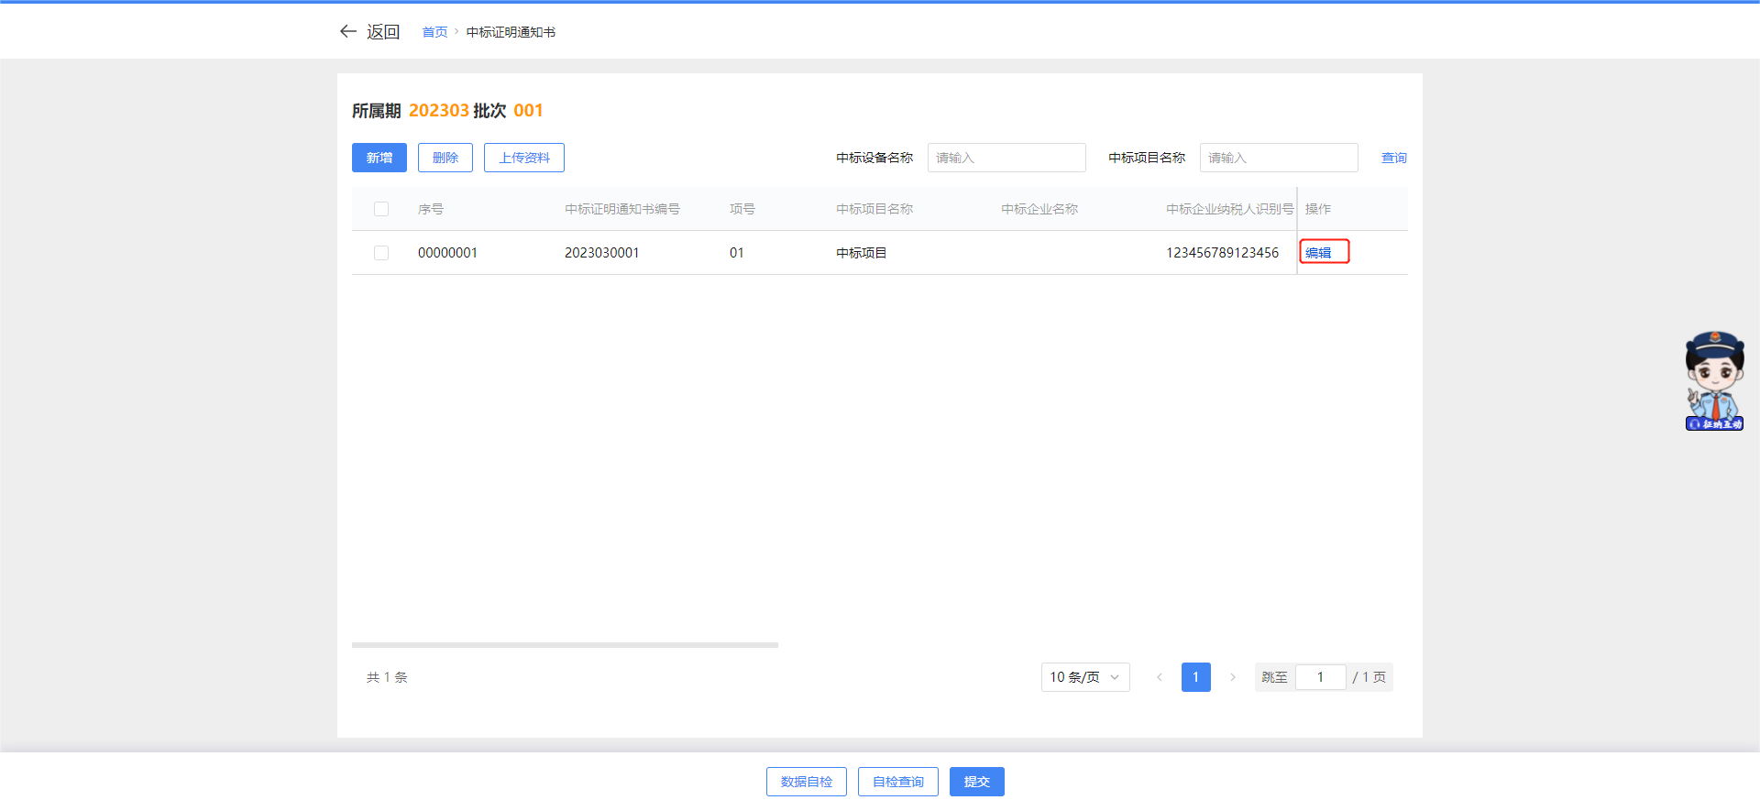
点击【数据自检】按钮，可将列表中数据进行数据自检：

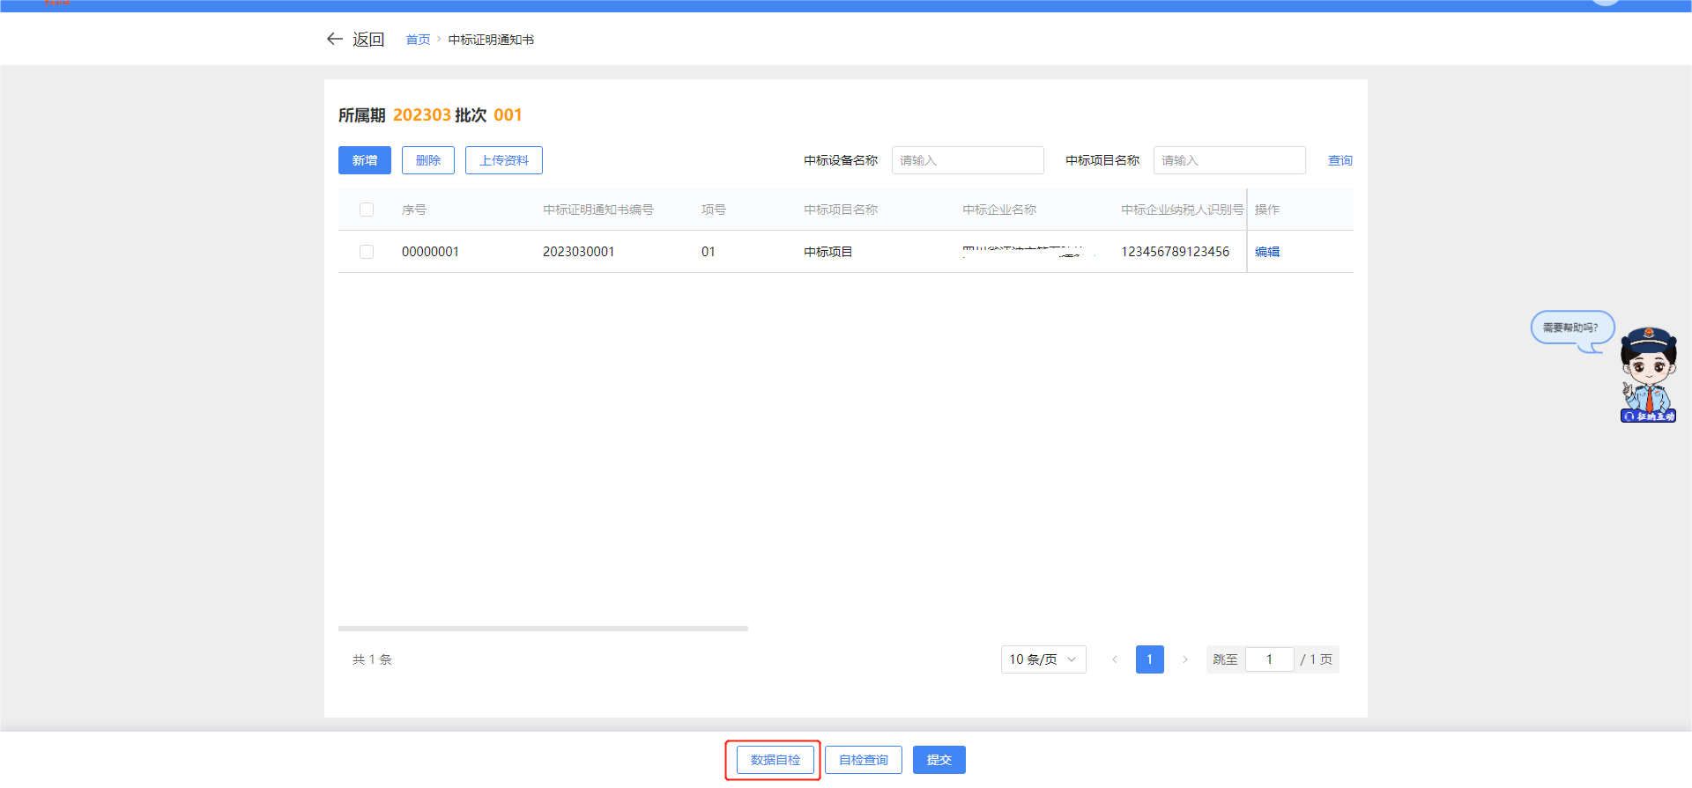
自检完毕后点击【自检查询】按钮，可查询当前明细数据中存在的疑点信息，其中支持【导出】操作，可将疑点信息导出至Excel：
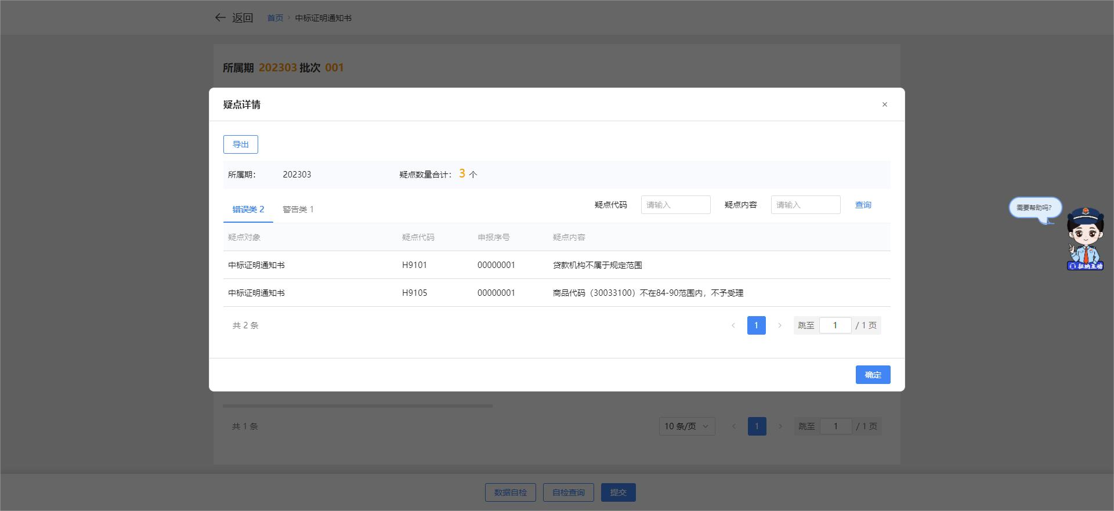
确认数据无问题后，可点击【提交】按钮，将数据提交至核心系统：

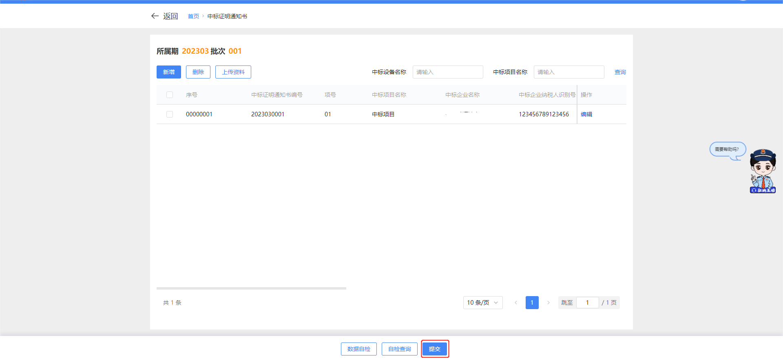
提交成功后，跳转至提交成功界面。
